1. Junginys, pavaizduotas tokia formule
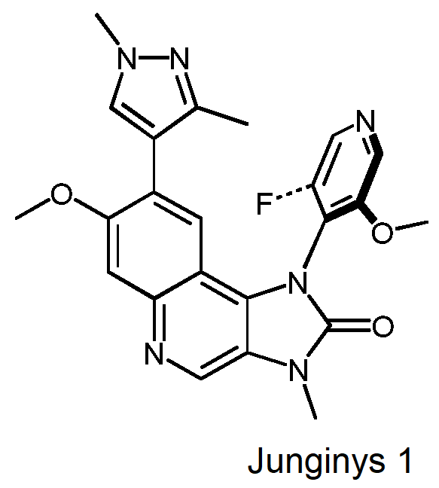
kuris gali turėti vieną arba daugiau izotopiškai prisodrintų atomų, arba farmaciniu požiūriu priimtina jo druska.

2. Junginys, pavaizduotas tokia formule
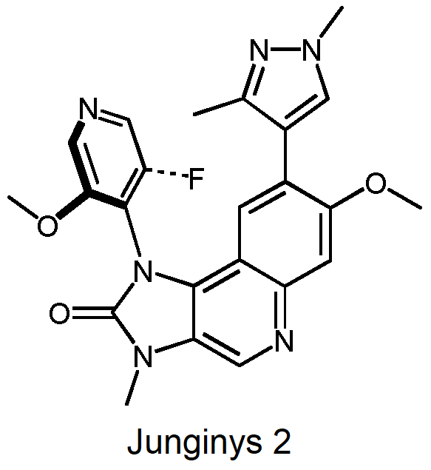
kuris gali turėti vieną arba daugiau izotopiškai prisodrintų atomų, arba farmaciniu požiūriu priimtina jo druska.

3. Kieta bevandenė junginio 1 forma pagal 1 punktą.

4. Kieta bevandenė junginio 1 forma pagal 3 punktą, kuri yra c h a r a k t e r i z u o j a m a viena arba daugiau rentgeno spinduliuotės miltelių difrakcijos schemos smailių, pasirinktų iš tų, kurios yra ties maždaug 7,3, maždaug 9,6, maždaug 11,1, maždaug 12,0, maždaug 12,7 ir maždaug 16,2 laipsnių 2-teta ± 0,2 laipsniai 2-teta.

5. Kieta bevandenė junginio 1 forma pagal 3 arba 4 punktą, kuri yra c h a r a k t e r i z u o j a m a tuo, kad ji turi monoklininę kristalų sistemą ir P2₁ erdvinę grupę ir (arba) šiuos elementariosios gardelės parametrus:
a | 7,457 Å |  | α | 90,0°
b | 15,982 Å |  | β | 90,0°
c | 18,246 Å |  | γ | 90,0°
V | 2174,5 Å³

6. Deuterintas darinys junginio pagal 1 arba 2 punktą, pasirinktas iš:
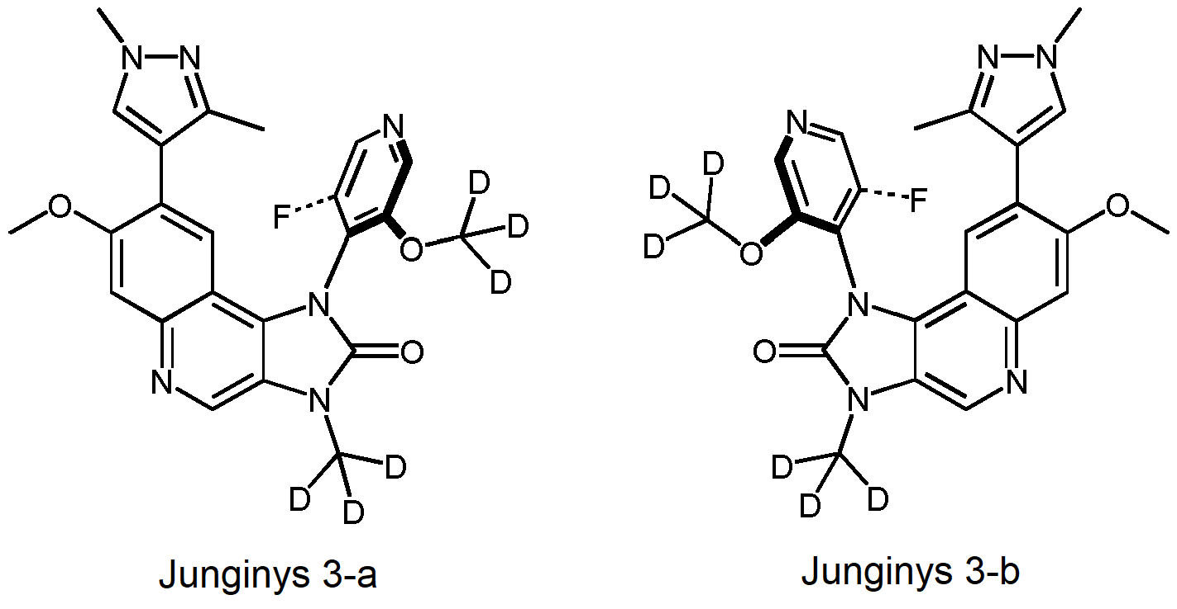
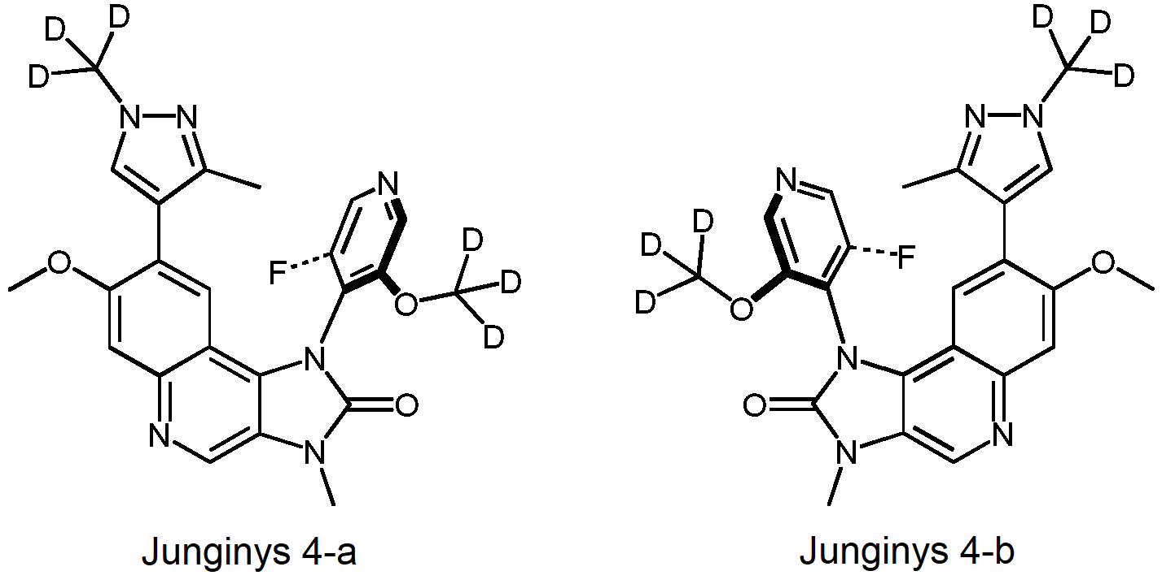
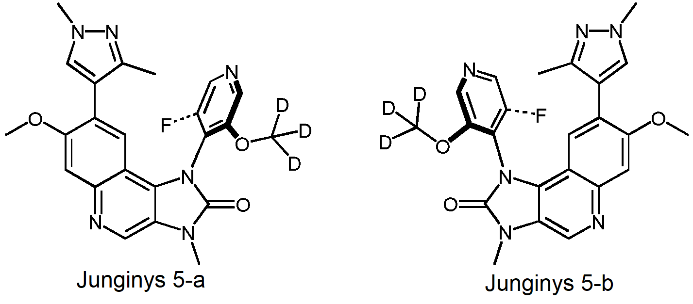
ir farmaciniu požiūriu priimtinos jo druskos.

7. Farmacinė kompozicija, apimanti junginį, farmaciniu požiūriu priimtiną jo druską, deuterintą darinį arba kietą bevandenę jo formą pagal bet kurį vieną iš 1-6 punktų ir farmaciniu požiūriu priimtiną pagalbinę medžiagą.

8. Junginys, farmaciniu požiūriu priimtina jo druska, deuterintas darinys arba kieta bevandenė jo forma pagal bet kurį vieną iš 1-6 punktų, skirti panaudoti vėžio ir (arba) navikų gydymui.

9. Junginys, farmaciniu požiūriu priimtina jo druska, deuterintas darinys arba kieta bevandenė jo forma, skirti panaudoti vėžio ir (arba) navikų gydymui pagal 8 punktą, kur gydymas yra derinamas su spinduline terapija.

10. Junginys, farmaciniu požiūriu priimtina jo druska, deuterintas darinys arba kieta bevandenė jo forma, skirti panaudoti vėžio ir (arba) navikų gydymui pagal 8 punktą, kur gydymas yra derinamas su DNR pažeidžiančiu agentu.

11. Junginys, farmaciniu požiūriu priimtina jo druska, deuterintas darinys arba kieta bevandenė jo forma, skirti panaudoti gydymui pagal 10 punktą, kur DNR pažeidžiantis agentas yra alkilinantis agentas, platinos junginys, topoizomerazės inhibitorius, poli-(ADP-ribozės)-polimerazės (PARP) inhibitoriai, ATR (ataksija telangiektazija ir su Rad3 susijęs) inhibitorius, DNR modifikuojantis agentas, priešvėžinis antibiotikas arba alfa spinduliuotė.

12. Junginys, farmaciniu požiūriu priimtina jo druska, deuterintas darinys arba kieta bevandenė jo forma, skirti panaudoti gydymui pagal 10 punktą, kur DNR pažeidžiantis agentas yra pasirinktas iš altretamino, bendamustino, busulfano, karmustino, chlorambucilo, chlormetino, ciklofosfamido, dakarbazino, ifosfamido. improsulfano tozilato, lomustino, melfalano, mitobronitolio, mitolaktolio, nimustino, ranimustino, temozolomido, tiotepos, treosulfano, mechloretamino, karbokvono, apazikvono, fotemustino, glufosfamido, palifosfamido, pipobromano, trofosfamido, uramustino, karboplatinos, cisplatinos, eptaplatinos, miriplatinos hidrato, oksaliplatinos, lobaplatinos, nedaplatinos, pikoplatinos, satraplatinos, irinotekano, SN38, topotekano, kamptotecino, rubitekano, belotekano, etopozido, daunorubicino, doksorubicino, aklarubicino, epirubicino, idarubicino, amrubicino, pirarubicino, valrubicino, zorubicino, amsakrino, olaparibo, niraparibo, veliparibo, 3-[3-(4-metilaminometilfenil)-izoksazol-5-il]-5-[4-(propan-2-sulfonil)-fenil]-pirazin-2-ilamino), 2-amino-6-fluor-pirazolo[1,5-a]pirimidin-3-karboksirūgšties [5’-fluor-4-(4-oksetan-3-il-piperazin-1-karbonil)-3,4,5,6-tetrahidro-2H-[1,4’]bipiridinil-3’-il]-amido, 4-[4-[1-[[S(R)]-S-metilsulfonimidoil]ciklopropil]-6-[(3R)-3-metil-4-morfolinil]-2-pirimidinil]-1H-pirolo[2,3-b]piridino, 2-[(3R)-3-metilmorfolin-4-il]-4-(1-metil-1H-pirazol-5-il)-8-(1H-pirazol-5-il)-1,7-naftiridino, amrubicino, bisantreno, decitabino, mitoksantrono, prokarbazino, trabektedino, klofarabino, amsakrino, brostalicino, piksantrono, laromustino, bleomicino, daktinomicino, doksorubicino, epirubicino, idarubicino, levamizolio, miltefozino, mitomicino C, romidepsino, streptozocino, valrubicino, zinostatino, zorubicino, daunurobicino, plikamicino, aklarubicino, peplomicino, pirarubicino, alfaradino (²²³Ra dichlorido, Xofgio), ²¹¹At, ²¹³Bi, ²²⁵Ac ir ²²⁷Th.

13. Junginys, farmaciniu požiūriu priimtina jo druska, deuterintas darinys arba kieta bevandenė jo forma, skirti panaudoti vėžio ir (arba) navikų gydymui pagal 8-12 punktus, kur navikas yra pasirinktas iš grupės ligų: plokščiojo epitelio, šlapimo pūslės, skrandžio, inkstų, galvos, kaklo, stemplės, gimdos kaklelio, skydliaukės, žarnyno, kaulų, kepenų, smegenų, prostatos, šlapimo ir lytinių takų, limfinės sistemos, gerklų, plaučių, odos, kraujo ir imuninės sistemos, ir (arba) kur vėžys yra pasirinktas iš monocitinės leukemijos, plaučių adenokarcinomos, smulkialąstelinės plaučių karcinomos, kasos vėžio, glioblastomos, žarnyno karcinomos, krūties karcinomos, ūminės mieloidinės leukemijos, lėtinės mieloidinės leukemijos, ūminės limfinės leukemijos, lėtinės limfinės leukemijos, Hodžkino limfomos ir ne Hodžkino limfomos.

14. Junginio, farmaciniu požiūriu priimtinos jo druskos, deuterinto darinio arba kietos bevandenės jo formos pagal bet kurį iš 1-6 punktų ir DNR pažeidžiančio agento, parinkto iš alkilinančio agento, platinos junginio, topoizomerazės inhibitoriaus, poli-(ADP-ribozės)-polimerazės (PARP) inhibitorių, ATR (ataksija telangiektazija ir su Rad3 susijusio) inhibitoriaus, DNR modifikuojančio agento, priešvėžinio antibiotiko ir alfa spinduliuotės, derinys, skirtas panaudoti vėžio ir (arba) navikų gydymui.

